Приложение № 1

Современное нестандартное технологическое
оборудование для ремонта тяговых электродвигателей ж/д транспорта
(краткая информация)
Специализированные расточные станки модельного ряда СРС-1А, СРС-3, СРС-3М, СРС-4
Станки предназначены для расточки моторно-осевых горловин и вкладышей моторно-осевых подшипников при ремонте различных ТЭД электровозов и тепловозов, таких как ТЕ 006, ЭД 118А, ЭД 118Б, НБ-418, НБ-418К6, НБ-514, ТЛ-2К, ТЛ-2К1 и многие др. в условиях сервисных локомотиворемонтных депо и ремонтных заводов.
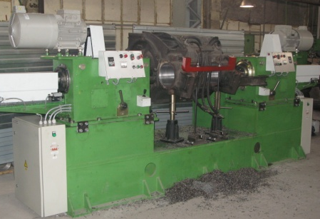
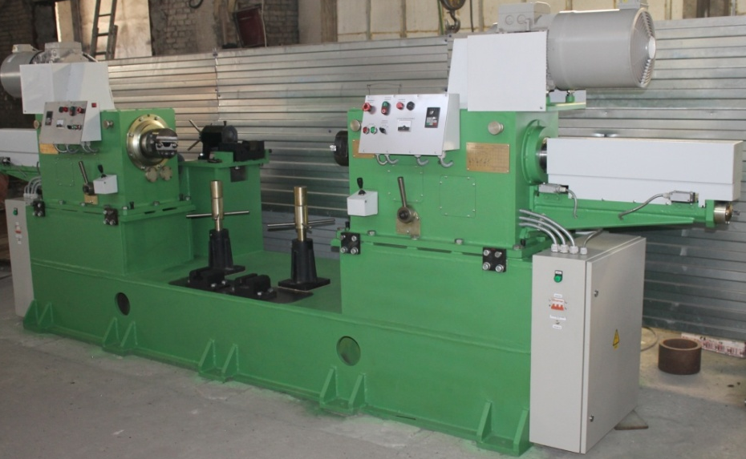
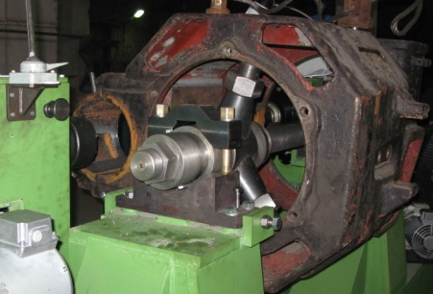
.

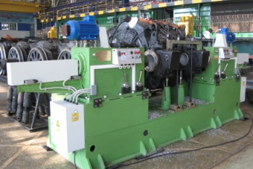
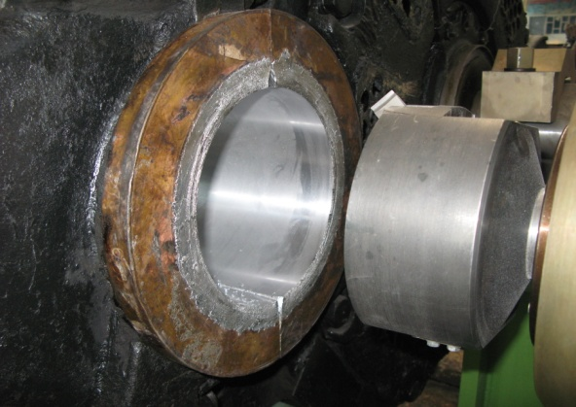

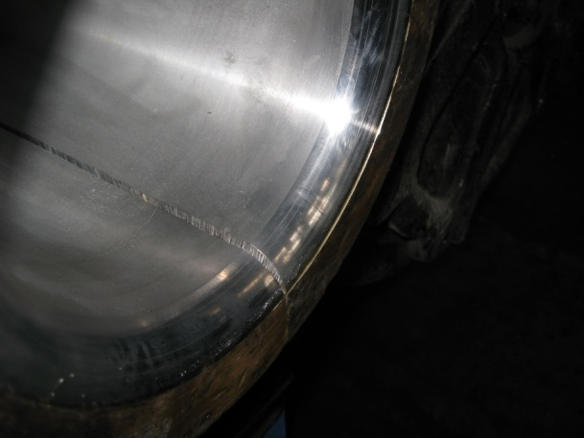
Наплавочные установки типа УН-2М – УН-4
Установки предназначены для восстановительного ремонта методом дуговой автоматической наплавки в среде защитного газа наружных и внутренних поверхностей самого широкого спектра деталей различного назначения и размеров, включая моторно-осевые горловины остовов, подшипниковых щитов ТЭД, отверстий корпусных деталей, а также плоскостных и конических поверхностей.
Могут функционировать как самостоятельно, так и в составе наплавочных технологических комплексов НТК.
Использование установок в автоматическом режиме работы обеспечивает:
- высокое качество наплавки;
- отсутствие шлака в наплавленном слое;
- отсутствие пор и гомогенность наплавленного слоя, что требует минимум механической обработки;
- отсутствие коробления изделия
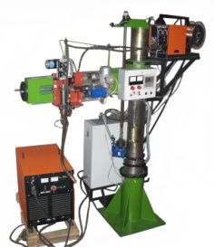
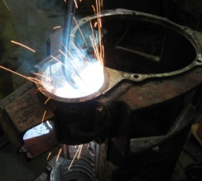
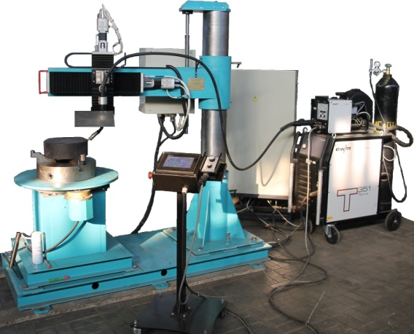
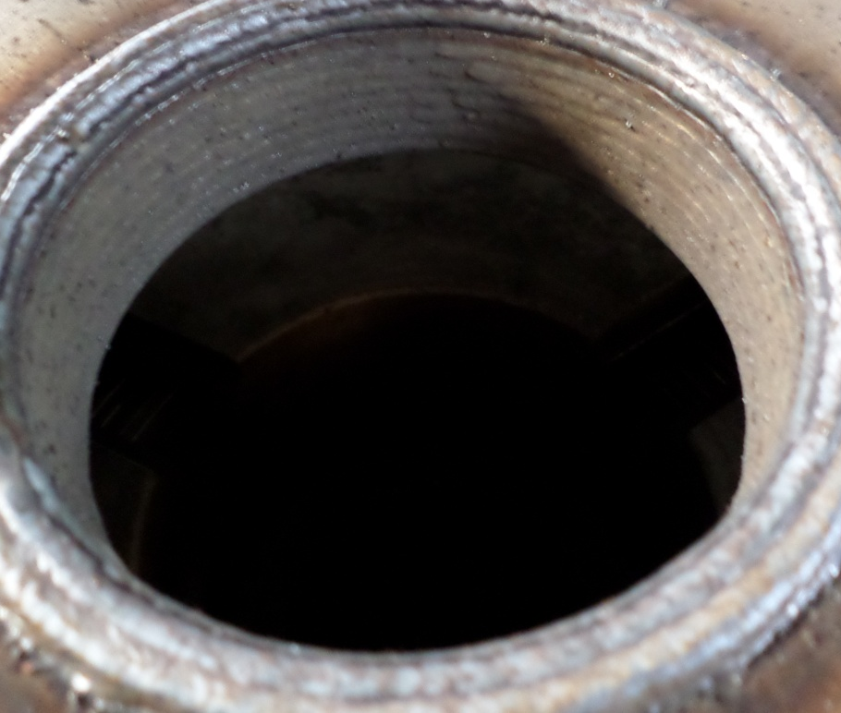

644120, г. Омск, ул. 6-я Ленинградская, д. 2/3
 (381-2) 78-61-28, 78-61-26, 78-61-23, 39-63-90
е-mail: sibinvest_z@mail.ru www.rossibmash.com

Наплавочно технологические комплексы НТК-1
Комплекс НТК-1 предназначен для автоматической наплавки, в среде защитного газа не вращающейся горелкой, внутренних и наружных цилиндрических поверхностей различных деталей, таких как, подшипниковые щиты ТЭД ж/д транспорта и вагонов метрополитена, внутренние поверхности пресс-форм и втулок, посадочные места коротких валов, и многое другое.
Состоит из наплавочной установки УН-4 и вращателя ВН-4 для вращения деталей при их наружной и внутренней наплавке.
В настоящее время несколько таких комплексов поставлено ряду ремонтных депо московского метрополитена.
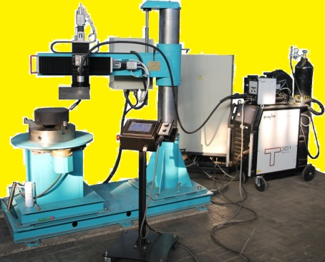
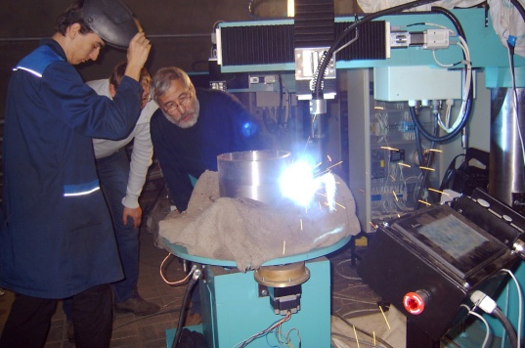

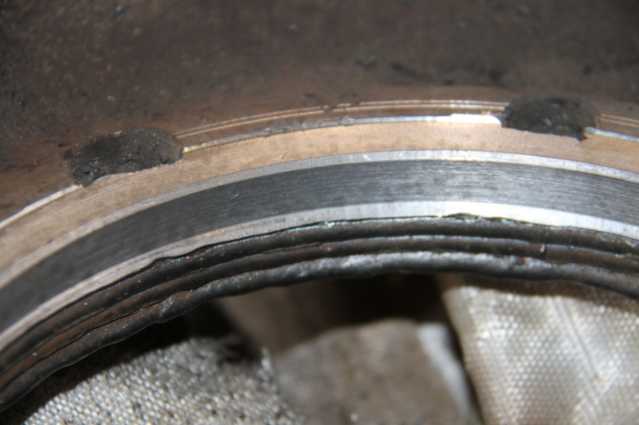
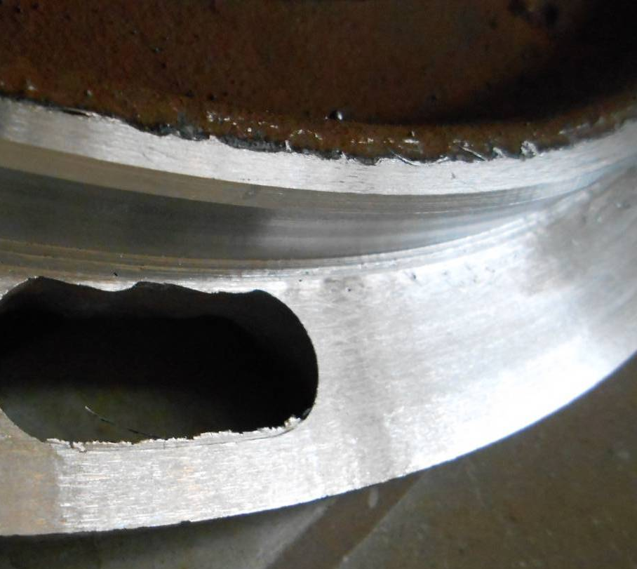
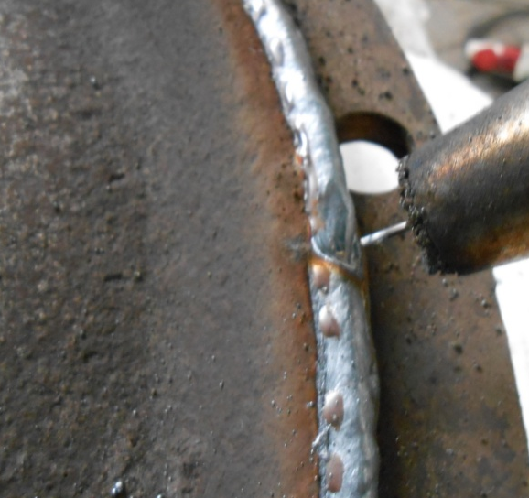

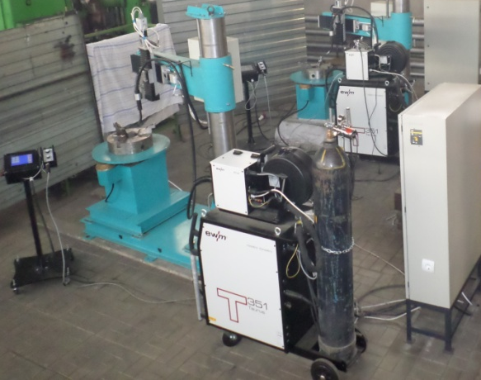
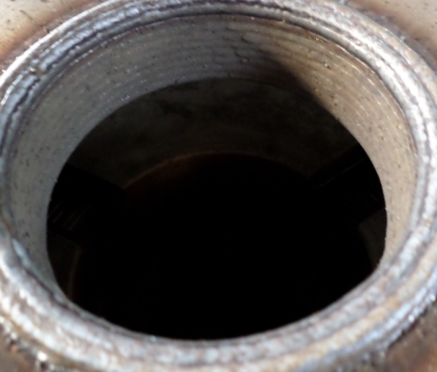
Наплавочно технологические комплексы НТК-2
Комплекс НТК-2 на два рабочих места предназначен для восстановления методом автоматической дуговой наплавки в среде защитного газа моторно-осевых горловин остовов тяговых электродвигателей.
В состав комплекса входят наплавочная установка УН-4 и два однопозиционных кантователя типа СК-1А, что обеспечивает поочередно последовательную наплавку горловин остовов тяговых электродвигателей с большой производительностью.

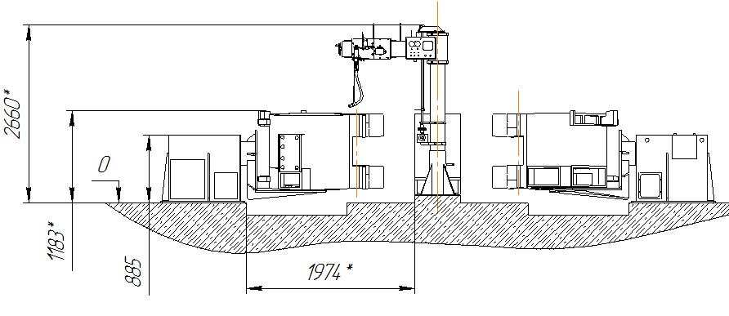
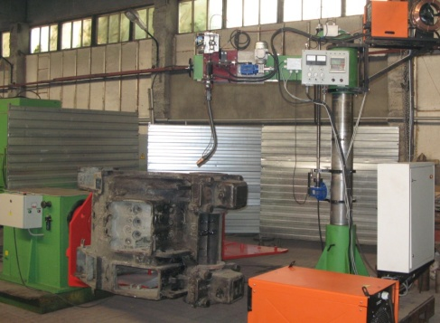

Наплавочно технологические комплексы НТК-3
Комплекс НТК-3 объединяет в одно целое возможности комплексов НТК-1 и НТК-2 .
Комплекс состоит из наплавочной установки УН-4, кантователя СК-1А и вращателя ВН-4 для позиционирования и вращения деталей при их наружной и внутренней наплавке.
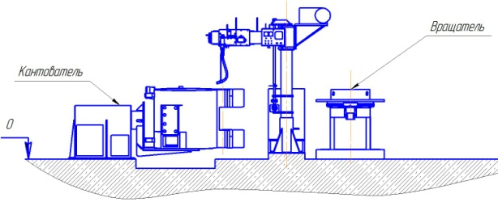

644120, г. Омск, ул. 6-я Ленинградская, д. 2/3
 (381-2) 78-61-28, 78-61-26, 78-61-23, 39-63-90
е-mail: sibinvest_z@mail.ru www.rossibmash.com

Стенды-кантователи мод. СК-1М различных модификаций и исполнений
Кантователи предназначены для обеспечения технологических операций разборки и сборки тяговых электрических двигателей (ТЭД) и вспомогательных машин (ВМ) электровозов, тепловозов и электропоездов в условиях депо и ремонтных предприятий. Используются также в установках для съема полюсов ТЭД.
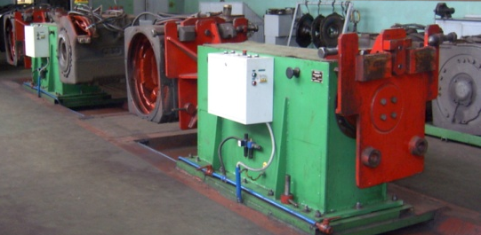

Стенды-кантователи мод. СК-1А
Однопозиционные стенды-кантователи предназначены для обеспечения заданного рабочего положения остовов ТЭД в пространстве относительно горелки наплавочной установки УН-4 при наплавке внутренних поверхностей моторно-осевых горловин остовов тяговых электродвигателей.
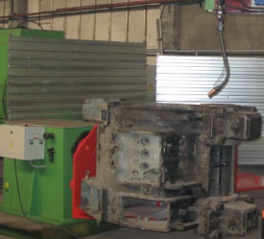
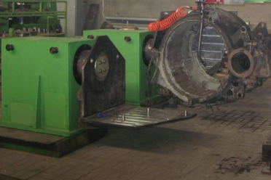

Установки замены полюса мод. УЗП-1ТВ
Предназначены для механизации технологических операций по снятию и установке главных и дополнительных полюсов тяговых электродвигателей в условиях депо и ремонтных заводов, обеспечивает одновременную и независимую работу с двумя ТЭД, устанавливаемыми на поворотных планшайбах,
Установка снабжена кантователем типа СК-1М, двумя автономными гидравлическими съемниками полюсов и пневматическими гайковертами с фиксированным моментом затяжки.

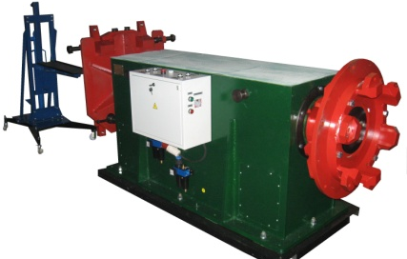
Установки съема щитов мод. УСЩ-1
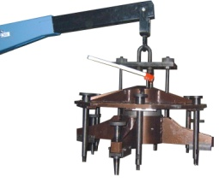
Мобильная установка и ее различные модификации с гидравлическими съемниками (под каждый тип электромашины) предназначены для механизации процесса выпрессовки и последующего съема подшипниковых щитов из остовов ТЭД при их разборке в условиях депо и ремонтных предприятий.

644120, г. Омск, ул. 6-я Ленинградская, д. 2/3
 (381-2) 78-61-28, 78-61-26, 78-61-23, 39-63-90
е-mail: sibinvest_z@mail.ru www.rossibmash.com
Опытно-промышленная установка для ремонта коллекторов типа УРК-2
Установка создается по инвестиционной программе НИОКР консорциума «Россибмаш» за счет собственных сил и средств.
Установка предназначена для выполнения операций обработки дорожек и фасок ламелей коллекторов ТЭД специальным инструментом (продорожка).
Все элементы и механизмы установки располагаются на самостоятельной станине.
Оснащается современной системой автоматики, следящей системой ориентации режущего инструмента вдоль стенок ламелей, оригинальной фрезерной стойкой на основе использования современных комплектующих и покупных изделий.

Находится в завершающей стадии изготовления.

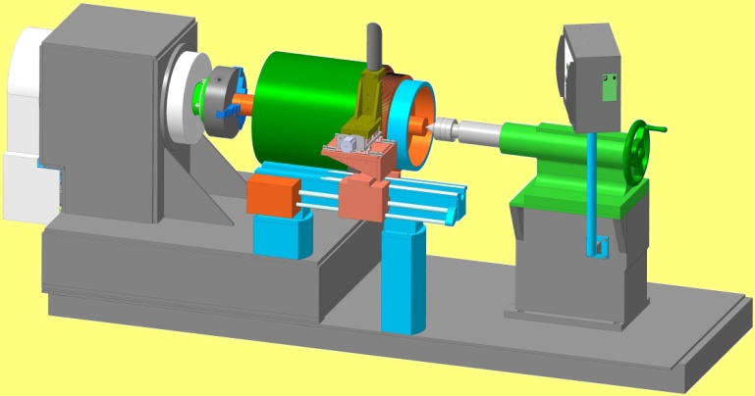

_______________________________________________________________________________________________________________________________________

644120, г. Омск, ул. 6-я Ленинградская, д. 2/3
 (381-2) 78-61-28, 78-61-26, 78-61-23, 39-63-90
е-mail: sibinvest_z@mail.ru www.rossibmash.com

